Pozicije vpenjalnih mest na kolesnem nakladalcu 12 ton

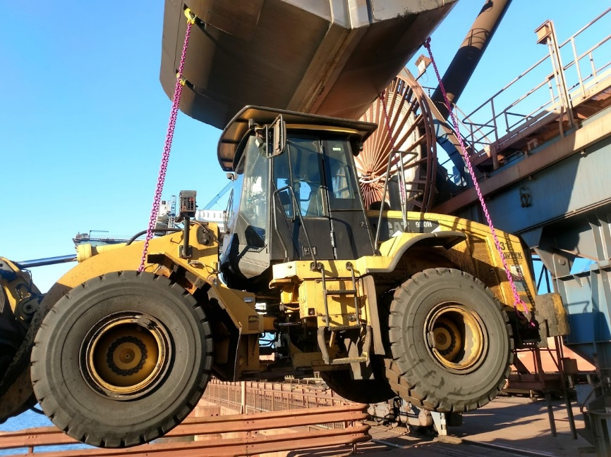
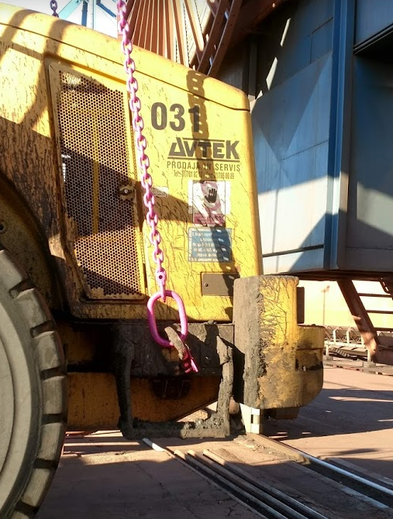
Pozicije vpenjalnih mest na grabilcu:
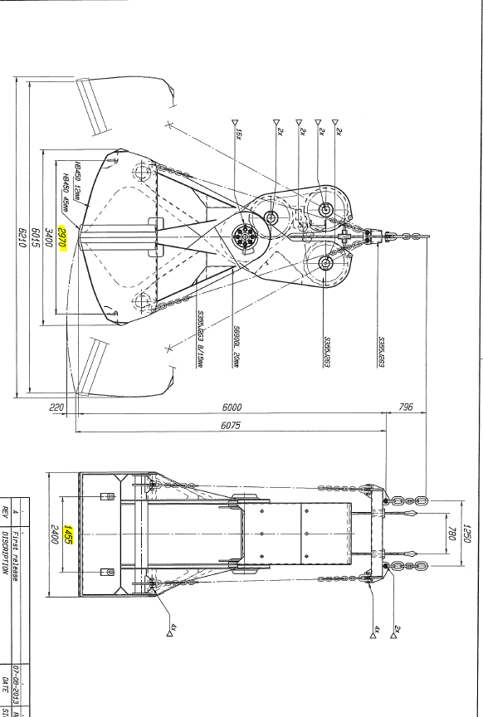
Veriga se pripne na grabilec s kljuko tipa: Verižni kavelj Rud Ice SH 13-12
Prijemalna mesta na stroju morajo biti na takem mestu, da je omogočeno vpetje na grabilec.

